

PORTO
Tawny 10 ans d’âge
Quinta Do Infantado, 19%, 70 cl
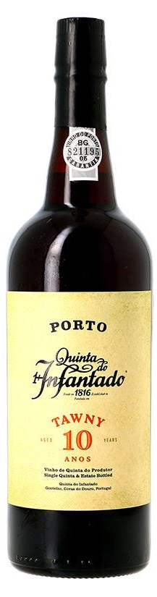
Commentaire de dégustation :

Vieilli sous-bois de chêne, ce Tawny offre des saveurs d’une grande élégance, et à 10 ans d'élevage, reflète le parfait mariage entre fruits de jeunesse et maturité... Des notes de caramel, de fruits secs, d'épices...

